1 Primeiro vamos gerar o icone para ficar com uma imagem melhor

Clique em RES > Image Asset

2 Selecione o local e a imagem do novo ícone

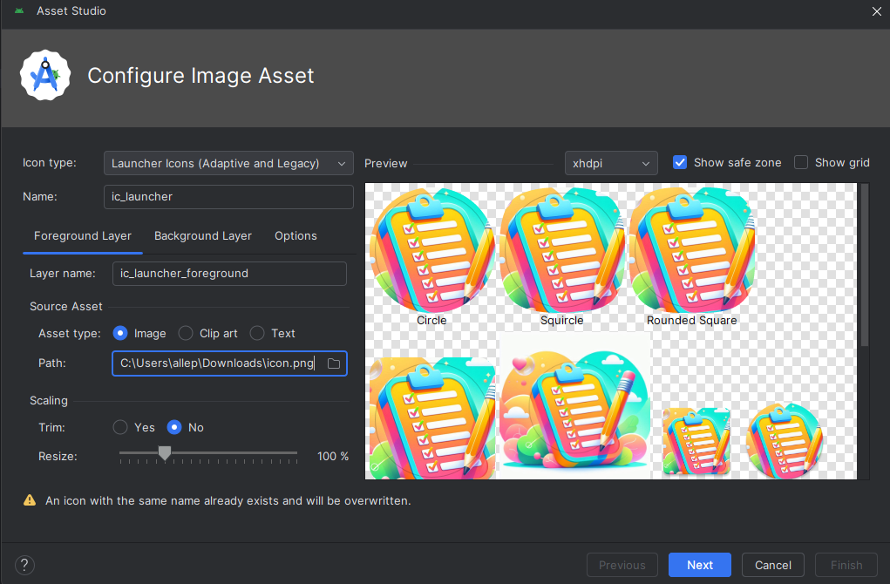

Ai podemos escolher o formato

Safe zone = é para diminuir ou aumentar o tamanho do ícone